https://www.vgfszaklap.hu/hirek/6021-betiltottak-a-klimak-hasznalatat/?utm_source=tiltas&utm_medium=email&utm_campaign=maj-20-hirlevel
Betiltották a klímák használatát?

A vendéglátó üzletekben nem lehet május 16-tól „klímákat” üzemeltetni (de Unical YON klímát IGEN!)
2020. május 18. | VGF&HKL online | 6241 | |
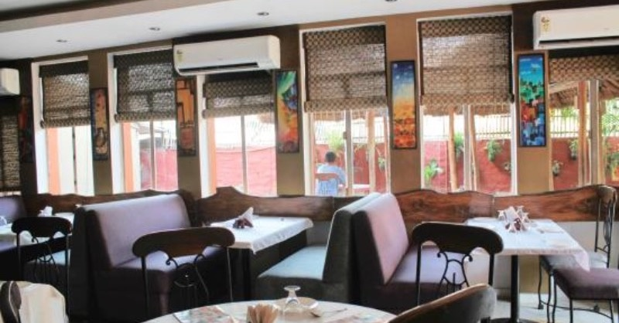
Kormányrendelet tiltja az egyszerű oldalfali split klímák, fan-coilok és a ventilátorok használatát a vendéglátóhelyeken. A vendégtérben csak olyan hűtő- és fűtőberendezések üzemeltethetőek, amelyek a külső levegő beszívásával működnek, vagy pedig speciális sterilizációra alkalmasak, UV-fénnyel közömbösítik a levegőben lévő esetleges vírusokat, kórokozókat.
Fokozatosan enyhítenek Magyarországon a járvány megfékezése érdekében hozott korlátozó intézkedéseken. Így például a fővárosban megnyithatnak a vendéglátóhelyek teraszai és kerthelyiségei, vidéken pedig már a belső teret is használhatják a vendégek – de az üzemeltetőnek bizonyos szabályokat be kell tartaniuk. Várhatóan néhány héten belül Budapest is hasonló engedményekben fog részesülni, így fontos, hogy a fővárosi vendéglátók is készüljenek a megfelelő műszaki megoldással.

Tilos a belső levegő keringtetése
Május 16-án jelent meg egy kormányrendelet (213/2020.) a Magyar Közlönyben a hűtő- és fűtőberendezések veszélyhelyzeti üzemeltetésével kapcsolatban. Ebben az szerepel, hogy a fokozott fertőzésveszélyre való tekintettel vendéglátó üzletben kizárólag a külső levegő beszívással rendelkező hűtő-fűtő berendezés használható. A rendelet egyúttal kimondja, hogy vendéglátó üzletben tilos olyan berendezést használni, ami a belső levegőt keringteti. A rendelet harmadik bekezdése szerint kivételt képeznek a tiltás alól azok a helyiségek, amelyekben a berendezés használata az ott tárolt nyersanyagok állagának a megóvása, vagy az ott működtetett eszközök zavartalan működtetése miatt elengedhetetlenül szükséges, illetve olyan berendezés is használható, amely a belső levegőt keringteti ugyan, de UV-sterilizáló technológiával ellátott.
A rendelet főszabálya, vagyis a nem külső légbeszívással rendelkező készülékek üzemeltetésének tilalma már a rendelet kihirdetésével egy időben hatályba lépett, a rendelet kivételekre vonatkozó passzusai pedig a kihirdetést követő 15. naptól hatályosak. A rendelet egésze a veszélyhelyzet kihirdetéséről szóló 40/2020. (III. 11.) kormányrendelet megszűnéséig hatályos.

Akkor most mit is tiltottak meg?
A kormányrendelet alapján csoportosíthatjuk a berendezéseket a helyiség belső levegőjét keringtető, azt lehűtő készülékekre, valamint a kültérből beszívó, azt lehűtő készülékekre. A legegyszerűbb légkezelő berendezés a szobai ventillátor, amely semmi mást nem csinál, mint a helyiség levegőjét mozgatja át, ezért a kormányrendelet alapján vendéglátó üzletekben

ventilátorok nem használhatók.
Magyarországon a legelterjedtebb légkondicionáló berendezések a split klímák. Ezek két részből, egy kültéri és egy beltéri egységből állnak, vagyis osztott rendszerűek. A kültéri és a beltéri egység légtechnikailag nincs kapcsolatban egymással. A beltéri egység tulajdonképpen a helyiség levegőjét keringteti át a készülék alumínium lamelláin, melynek következtében lehűti a levegőt. Hasonló elven működnek a fan-coilok is, csak ott a kültéri egység az első lépcsőben vizet hűt le, ez hűti le azután a belső levegőt ventilátorral szerelt „radiátorokon” keresztül. Mindebből következik, hogy vendéglátó üzletben

split klímák és fan-coilok nem használhatók.
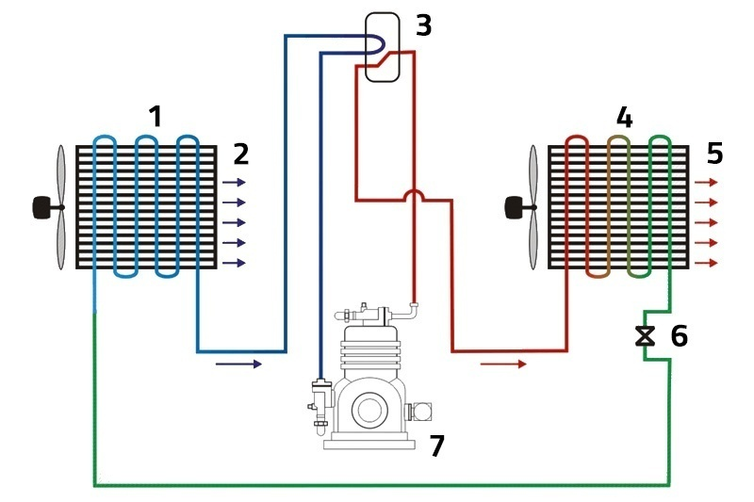
A split klíma működése fűtési módban. 1. kültéri hőcserélő, 2. hideg levegő, 3. váltószelep, 4. beltéri hőcserélő, 5. meleg levegő, 6. adagolószelep, 7. kompresszor
Arról, hogy az osztott rendszerű klímák hozzájárulhatnak-e fertőzések, például a koronavírus fertőzések terjesztéséhez, megoszlanak a vélemények. Az viszont biztos, hogy mivel folyamatosan beszívják, illetve lehűtve kifújják a hűteni kívánt helyiség levegőjét, egyfajta folyamatos belső cirkulációt hoznak létre. Ebben a légáramban pedig a parányi vírusok aeroszol formában többször is megtehetik az utat a beltéri egységen keresztül, növelve a fertőzésveszélyt.
Korábban megjelent a világsajtóban egy modell, ahol egy vuhani fertőzési láncot visszafejtve arra jutottak, hogy a megbetegedések mind egy étteremhez, sőt, annak egyik beltéri légkondicionáló egységéhez köthetőek. A szóban forgó berendezés légáramában ült egy személy, aki már az étteremben tett látogatását követő napon betegség tüneteit mutatta, azok közül pedig, akik a hozzá közel eső berendezés légáramlatában ültek, szintén számosan megbetegedtek.
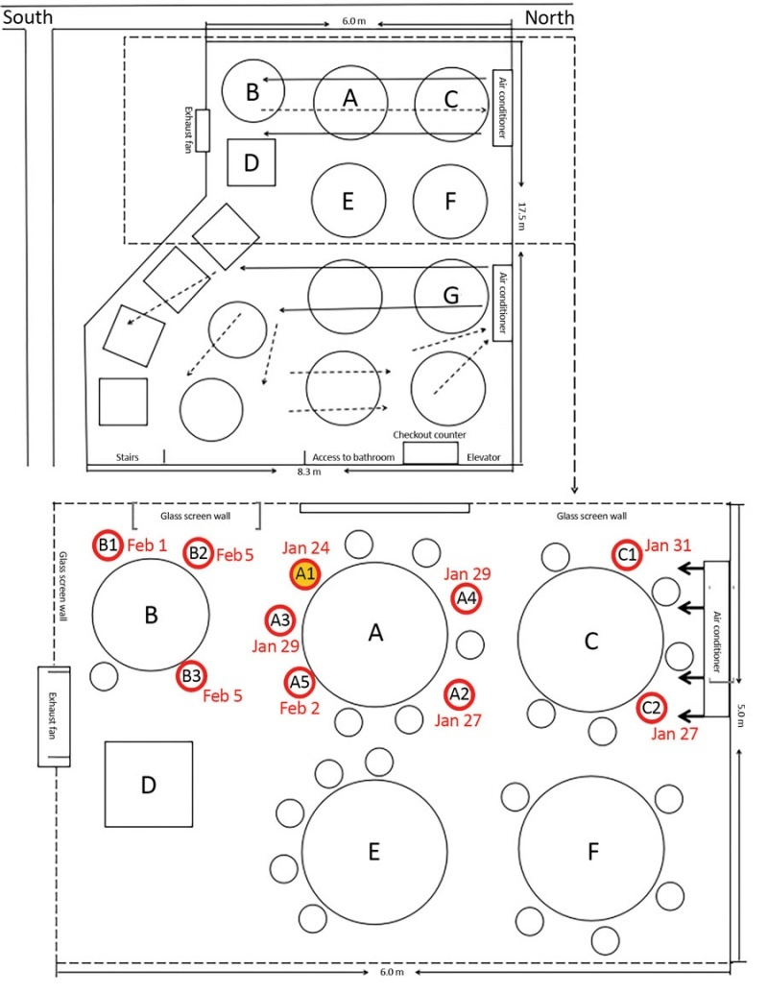

Mit használhatunk?
A kormányrendelet kimondja, hogy a belső levegő keringtetésével dolgozó készülékek közül bátran be lehet majd kapcsolni azokat (de csak a rendelet kihirdetésétől számított 15 nap után), amelyek extra vírusmentesítő védelmet biztosítanak. A technológia lényege, hogy egy ultraibolya tartományú fénynyalábon áthaladva a vírusok és baktériumok jelentős része elpusztul. Így vendéglátó üzletben

UV-sterilizáló technológiával ellátott berendezés használható
Tekintettel arra, hogy a rendelet kifejezetten a belső levegőt keringtető berendezések használatát tiltja, vendéglátó üzletben a légcsatornázható, 100%-os külső beszívásos berendezés használata értelmezhető megengedett berendezésnek. Ezeknél nincs jelen a helységből visszaszívott levegő, így egy fertőzött személy esetén a többiek „elvben” nem fogják az általa kilélegzett levegőt beszívni, ha persze Ő pont a beszívó anemosztát közelében foglalt helyet.

A kormányrendeleten túl
Bár a rendelet elsősorban a vendéglátó üzletekre vonatkozik, a szakmai logika megkövetelné, hogy ezeket az óvintézkedéseket egyéb közületi és olyan intézményekben is figyelembe vegyék, ahol nagyobb a fertőzésveszély, a nagyobb átmenő forgalom miatt.
„Nem tér ki a kormányrendelet a helyiségek szellőztetésére, ami sokkal fontosabb lenne, hiszen a nagyobb frisslevegő befújás, a levegő szűrése nagyban csökkentené a kockázatot” – elemzi a jogszabályt VGF&HKL szaklap kiadóvezetője.
Fontos, hogy felhívjuk a szolgáltatók és üzemeltetők figyelmét azokra a műszaki megoldásokra, amik segítenek a fertőzésveszélyek csökkentésében és célszerű minden újraindított épület épületgépészeti rendszerét felkészíteni a működésre.
Bővebb sajtóinformáció:
szilagyi.laszlo@mernokmedia.hu
0620 557 6871

